电子合同如何签订操作手册

1. 中标单位登入业务系统-中标项目-项目流程-合同签署

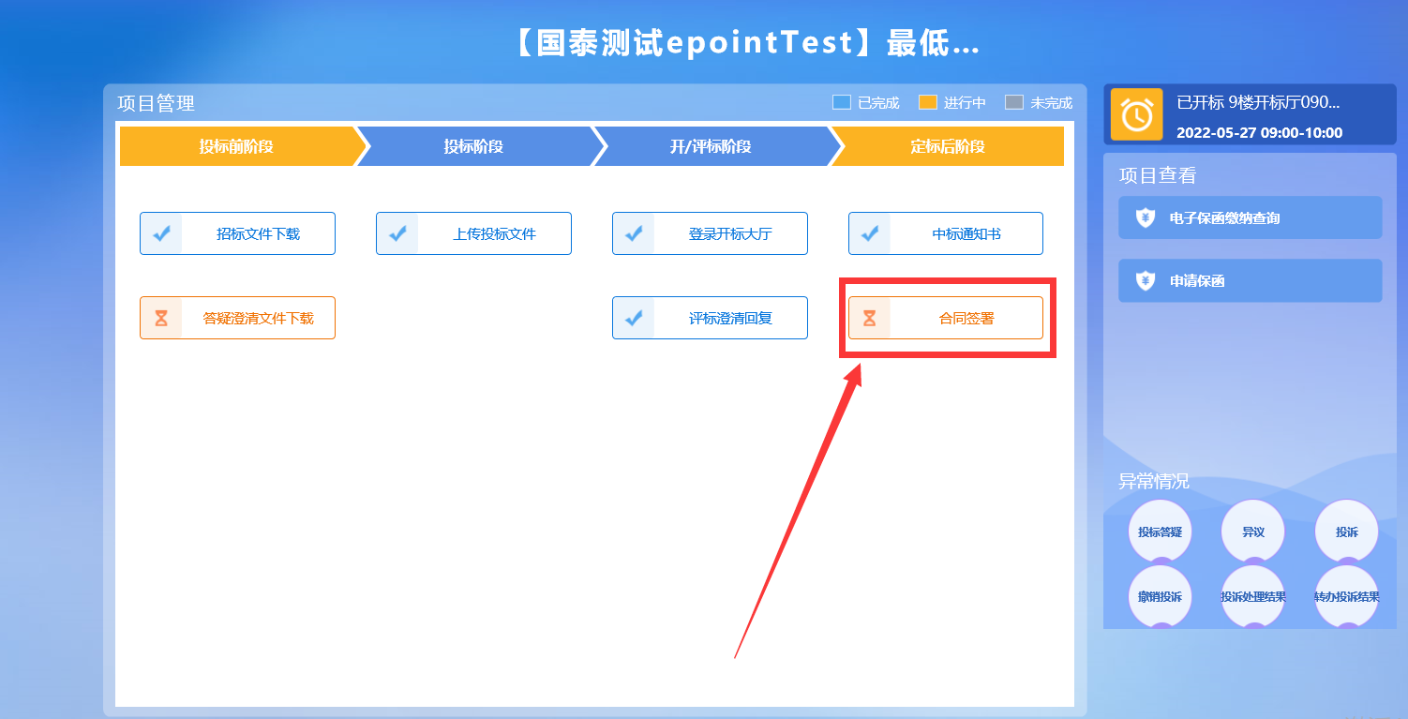

2、是否签订电子合同（选“是”）-填写合同编号、合同金额、合同正文、检索签订合同的招标单位即可

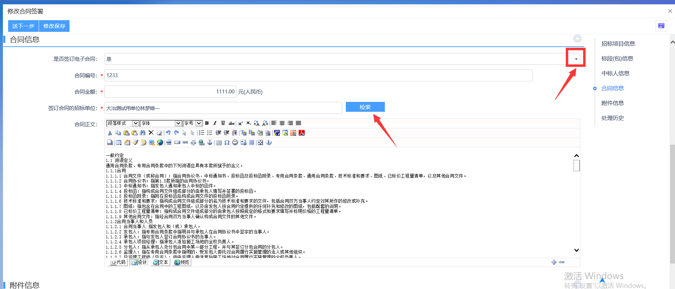

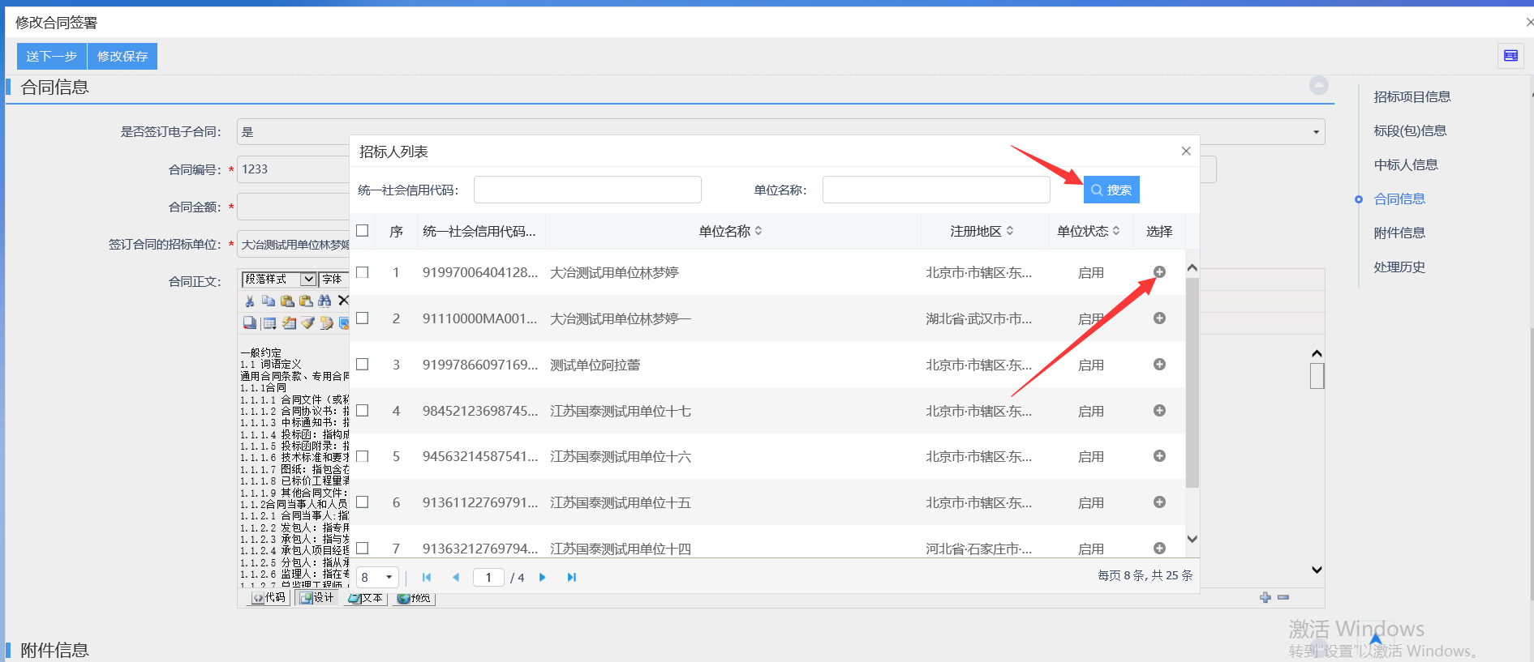

3、点击生成电子合同-电子签章-签章提交

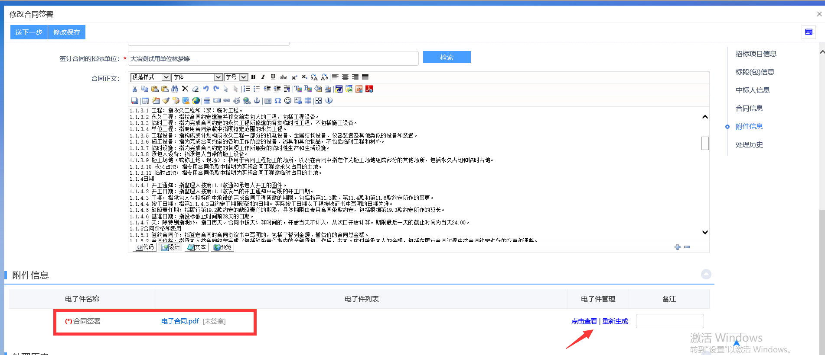

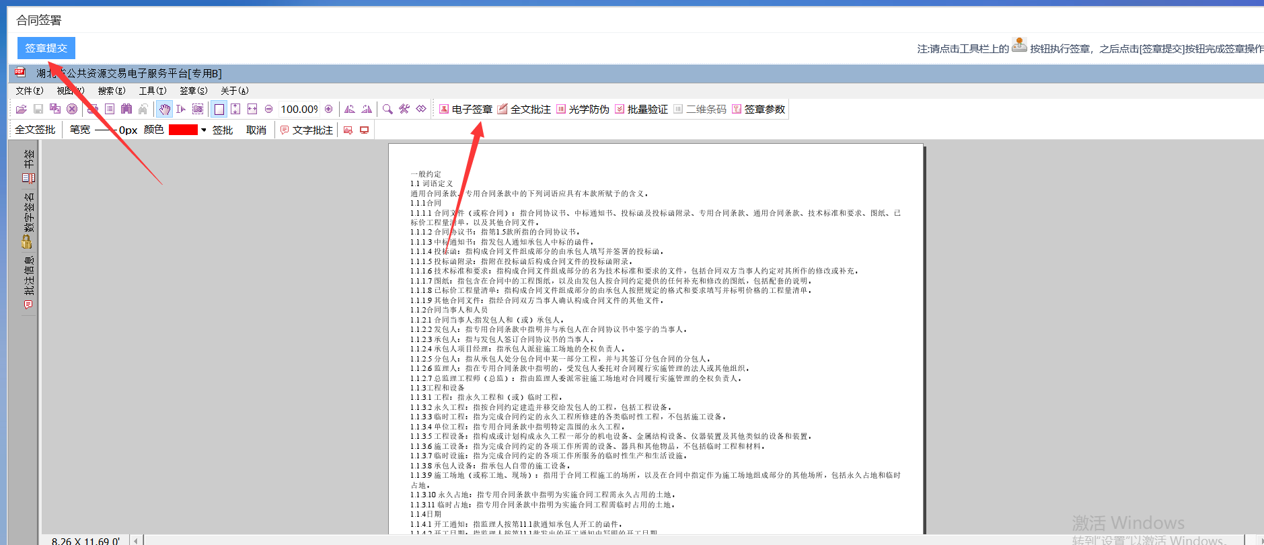

4、点击送下一步-确认提交-审核即可

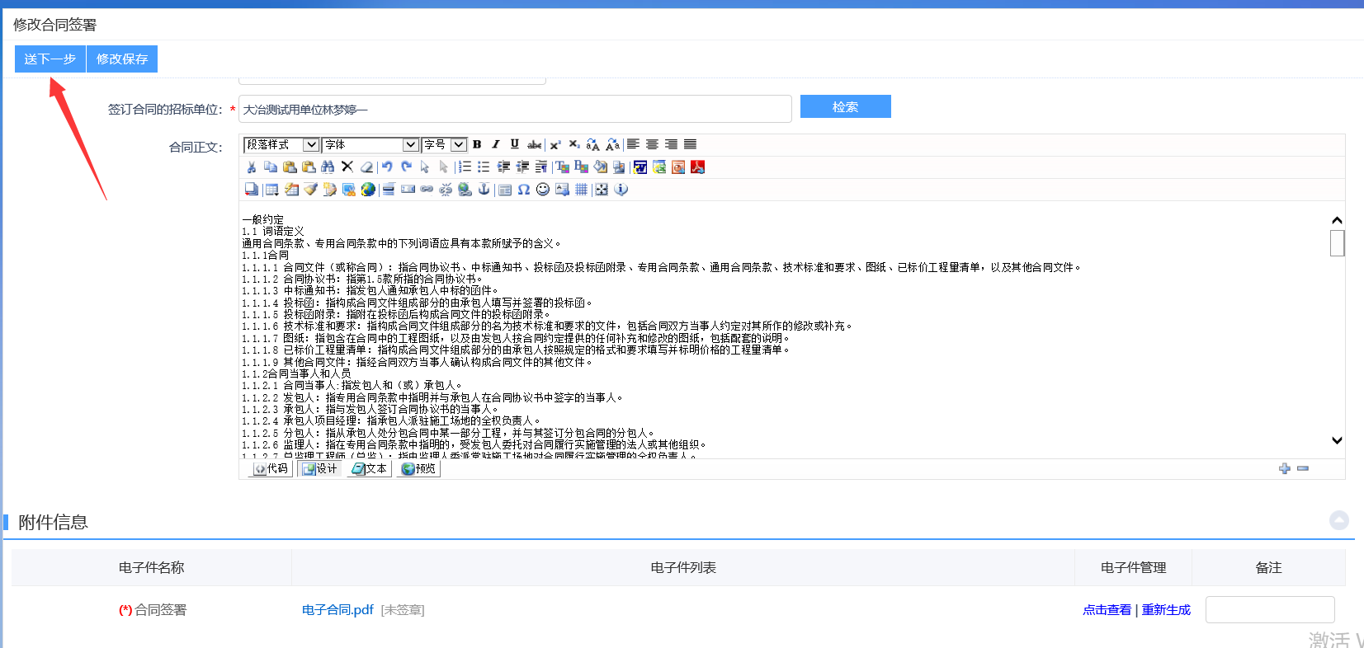

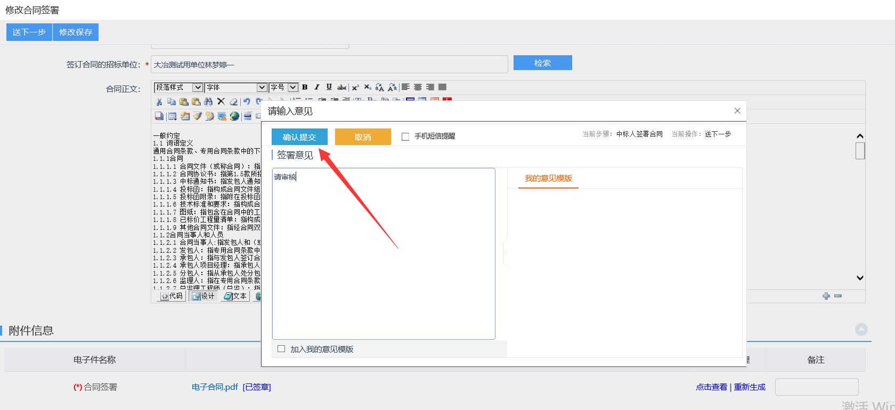

1. 招标人登入业务系统-菜单-招标业务-定标-合同签署

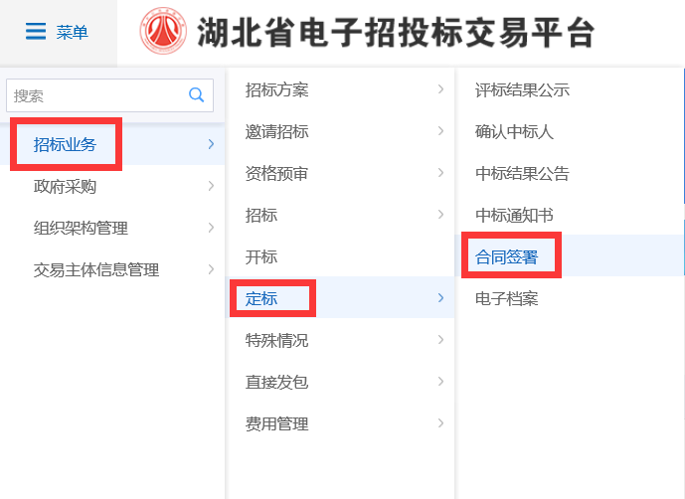

1. 填写标段（包）编号-搜索-待审核-操作

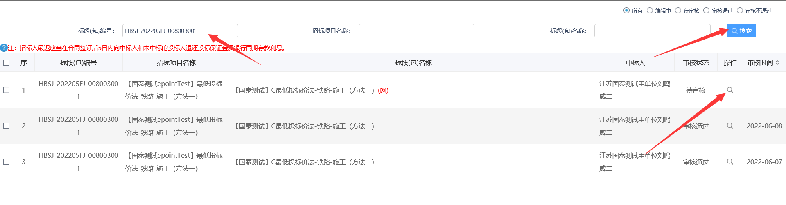

3、查看合同备案-电子合同-签章提交

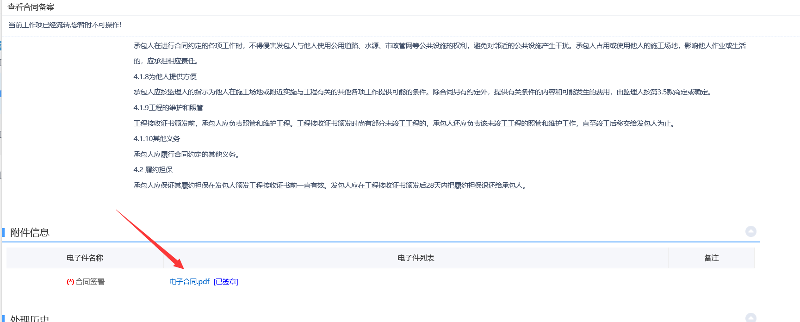

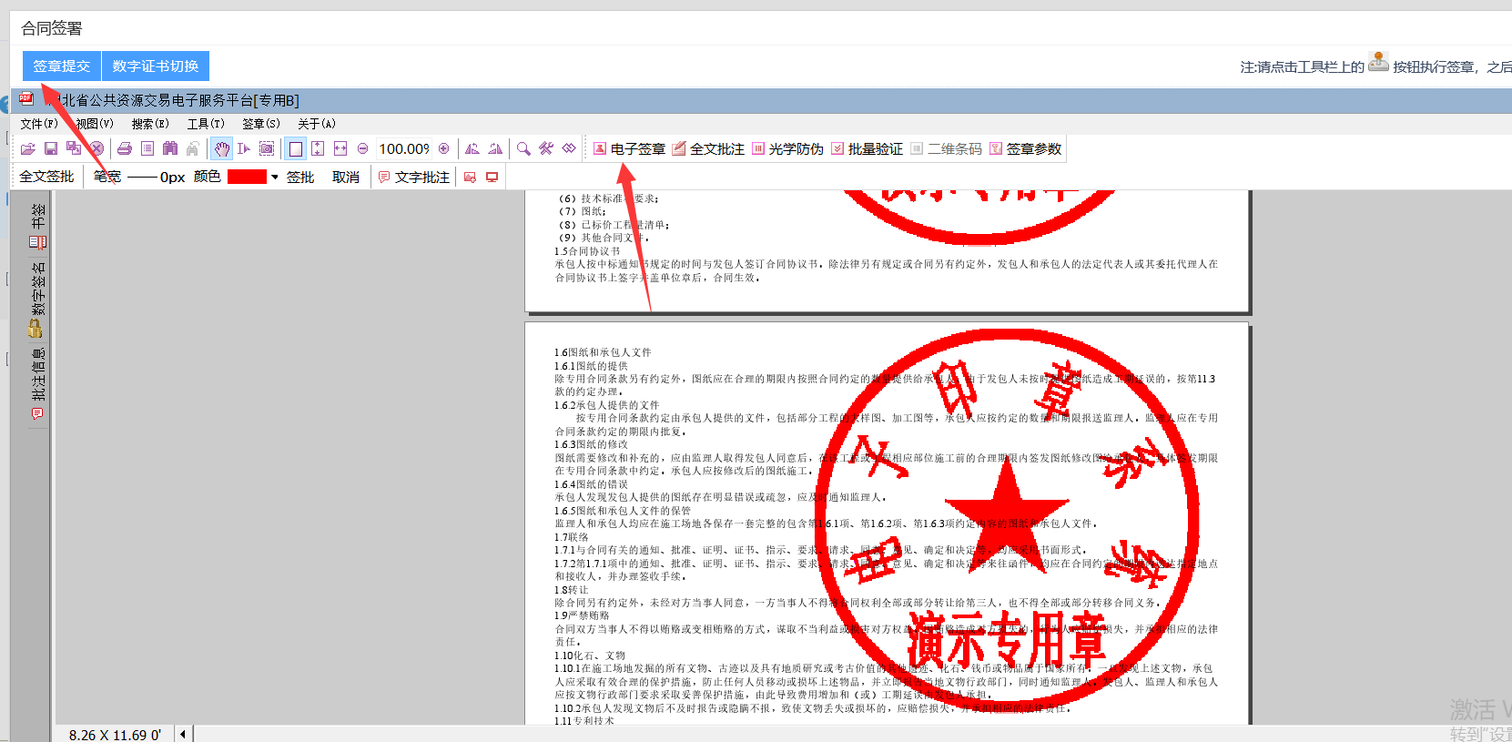

4、点击同意-签署意见-确认提交即可

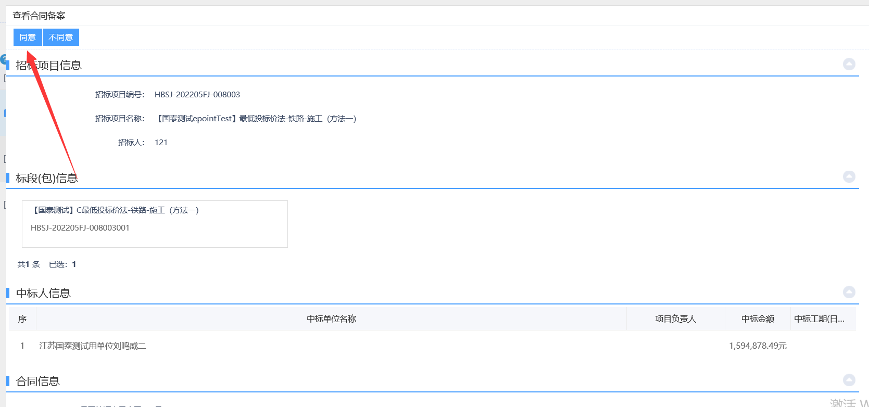

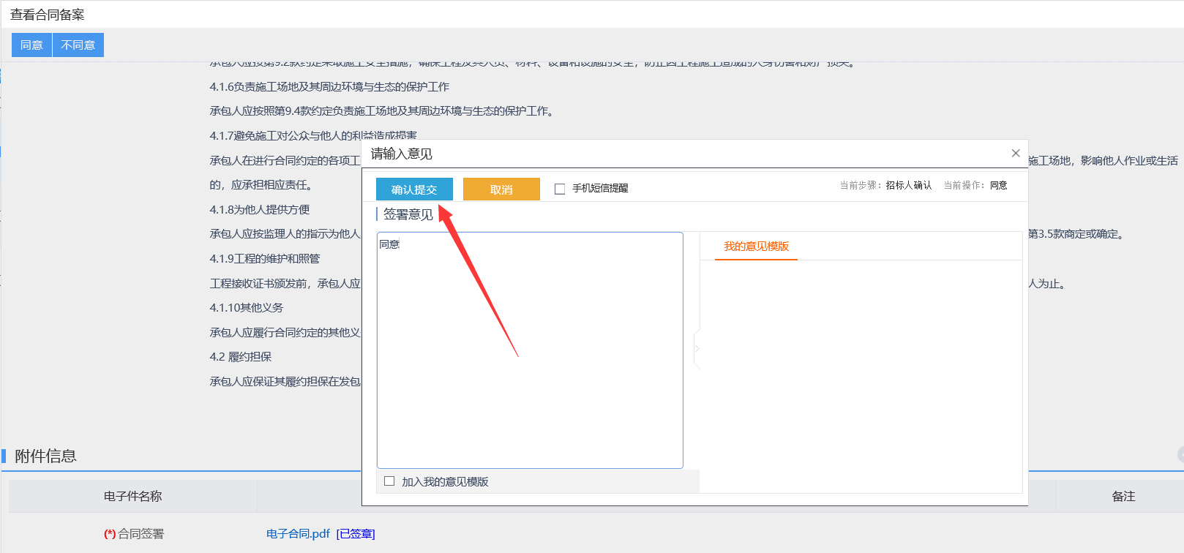

5、可在处理历史里查看提交时间和审核流程

